ГУАП

КАФЕДРА № 42

ОТЧЕТ   
ЗАЩИЩЕН С ОЦЕНКОЙ

ПРЕПОДАВАТЕЛЬ

| ст. преподаватель |  |  |  | В. А. Миклуш |
| --- | --- | --- | --- | --- |
| должность, уч. степень, звание |  | подпись, дата |  | инициалы, фамилия |

| ОТЧЕТ О ЛАБОРАТОРНОЙ РАБОТЕ №2 |
| --- |
|  |
| по курсу: Теория информации, данные, знания |
|  |

РАБОТУ ВЫПОЛНИЛ

| СТУДЕНТ ГР. № | 4128 |  |  |  | В. А. Воробьев |
| --- | --- | --- | --- | --- | --- |
|  |  |  | подпись, дата |  | инициалы, фамилия |

Санкт-Петербург 2023

**Цель работы:** Нахождение статистических характеристик для непрерывных величин

**Задание**

1. Найти коэффициент *k* в выражении для плотности распределения, построить её график.
2. Найти функцию распределения и построить её график.
3. Вычислить МО, моду, медиану, начальные и центральные моменты до 4-го порядка включительно, дисперсию, СКО, асимметрию и эксцесс.
4. Найти *P*(*x*1≤*X*≤*x*2).

Вариант задания №5



**Ход работы**

В ходе работы была создана программа на языке Dart, выполняющая все поставленные задачи. Исходный код программы представлен в Приложении.

* 1. Нахождение коэффициента k и построение графика плотности распределения.

Для нахождения коээфициента k была использована следующая формула: k = 1 / ((b - a) * (b + 1)).

Плотность распределения задана как f(x) = k(x+1), используем условие нормировки плотности распределения на заданном интервале [0; 3].

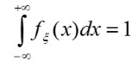

Результат построения графика плотности распределения изображен на рисунке 1.

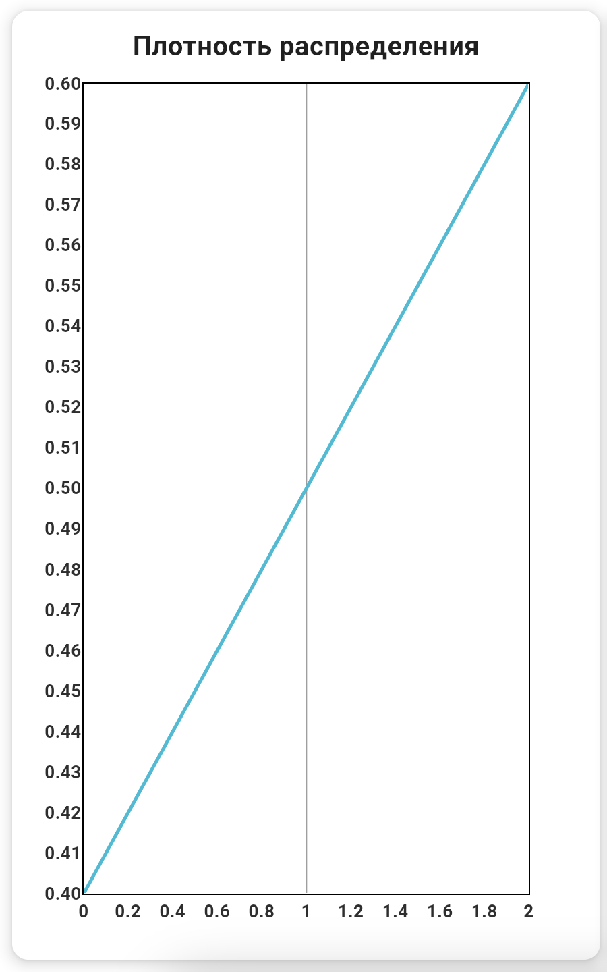

Рисунок 1 – График плотности распределения

* 1. Построение функции распределения

Находим значения функции распределения с помощью интегрирования функции плотности распределения.

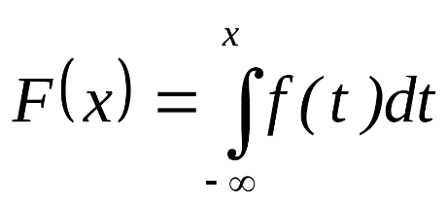

Итоговый график функции распределения в написанной нами программе изображен на рисунок 2.

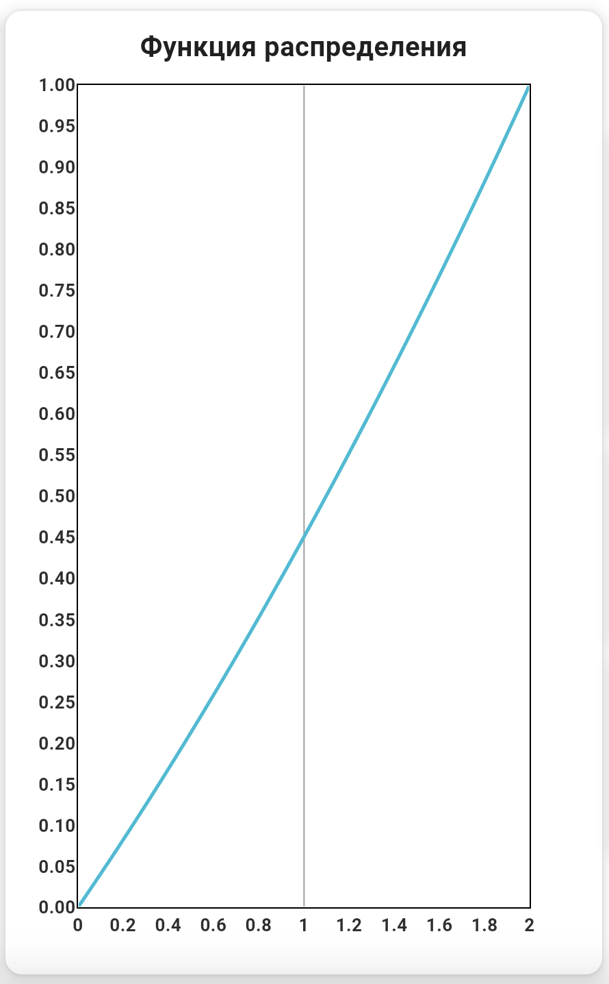

Рисунок 2 - График функции распределения в созданной программе

Программный код, используемый для построения графиков представлен в Приложении.

* 1. Вычисление статистических характеристик

*Математическое ожидание* (среднее значение случайной величины)

*Мода* (для непрерывного распределения: значение *x*, при котором плотность вероятности *f*(*x*) достигает максимума)

*Медиана* (серединное значение набора чисел)

*Дисперсия* (отражает меру разброса данных вокруг средней арифметической, является центральным моментом второго порядка)

*Среднеквадратичное отклонение* (статистическая характеристика распределения случайной величины, показывающая среднюю степень разброса значений величины относительно математического ожидания)

*Асимметрия* (мера несимметричности распределения случайной величины).

*Эксцесс* — показатель остроты пика графика распределения.

*Начальным моментом* k-го порядка случайной величины x называется математическое ожидание k-й степени случайной величины x, т. е. a k = Mx k.   
 *Центральным моментом* k-го порядка случайной величины x называется величина m k, определяемая формулой m k = M(x - Mx )k

Вычисленные характеристики представлены на рисунке 3.

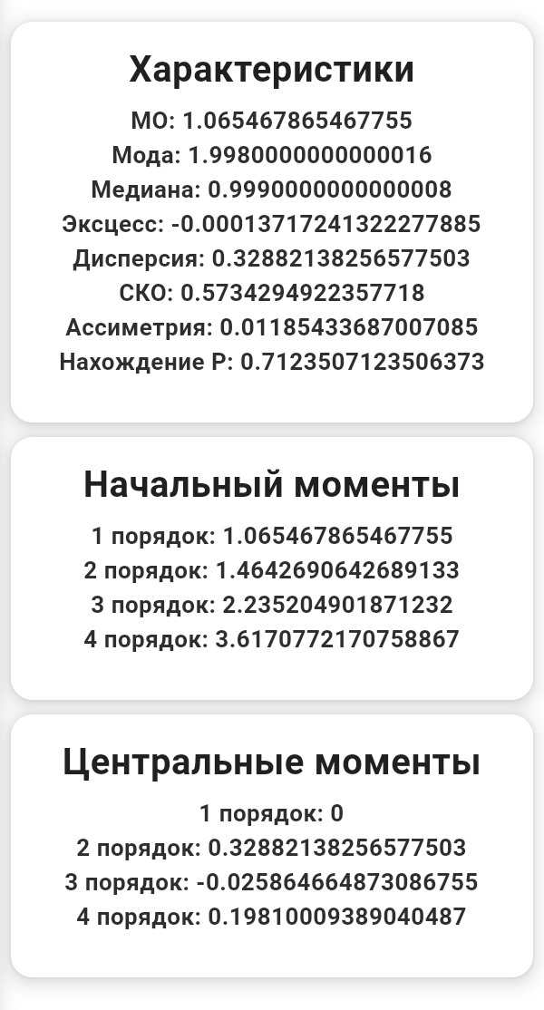

Рисунок 3 - Основные характеристики

* 1. Нахождение *P*(*X1*≤*x*≤ *X2*)

X1 = -1, X2 = 1.5 (по условию варианта)

После выполнения командного кода программа вывела соответствующий заданным параметрам результат, который представлен на рисунке 4.



Рисунок 4 - Нахождение P(X1≤x≤ X2) в созданной программе

**Вывод**

В ходе выполнения лабораторной работы, на основе исходных данных, соответствующих варианту с использованием языка программирования Dart и фреймворка Flutter, была создана программа, вычисляющая необходимые статистические значения, а также построены графики функции плотности распределения и функции распределения.

ПРИЛОЖЕНИЕ А

ЛИСТИНГ ПРОГРАММЫ

extend_math.dart

library extend_math;

export 'src/extension/amplitude_spectrum_ext.dart';

export 'src/extension/distribution_map_ext.dart';

export 'src/extension/double_list_ext.dart';

export 'src/extension/fft_extension.dart';

export 'src/extension/math_interval_ext.dart';

export 'src/extension/point_list_ext.dart';

export 'src/extension/sprectrum_energy_ext.dart';

export 'src/logic/filters_list.dart';

export 'src/logic/math_list.dart';

export 'src/logic/list_helper_functions.dart';

export 'src/models/point2.dart';

export 'src/models/math_interval.dart';

distribution_map_ext.dart

import 'dart:core';

import 'dart:math';

import '../models/point2.dart';

extension DistributionMapStatistics on Map<double, double> {

List<Point2> get cumulativeDistribution {

final listEntries = entries.toList();

final res = <Point2>[];

var cumulative = listEntries.first.value;

res.add(Point2(listEntries.first.key, cumulative));

for (int i = 1; i < listEntries.length; i++) {

cumulative = (cumulative + listEntries[i].value);

res.add(Point2(listEntries[i].key, cumulative));

}

return res;

}

double calcCumulativeProbability(double end, {double start = 0}) {

double cumulativeProbability = 0.0;

forEach((key, value) {

if (start <= key && key <= end) {

cumulativeProbability += value;

}

});

return cumulativeProbability;

}

double get mean {

double mean = 0.0;

forEach((key, value) {

mean += key * value;

});

return mean;

}

double get secondMoment {

double secondMoment = 0.0;

forEach((key, value) {

secondMoment += (key * key) * value;

});

return secondMoment;

}

double get thirdMoment {

double thirdMoment = 0.0;

forEach((key, value) {

thirdMoment += (key * key * key) * value;

});

return thirdMoment;

}

double get fourthMoment {

double fourthMoment = 0.0;

forEach((key, value) {

fourthMoment += (key * key * key * key) * value;

});

return fourthMoment;

}

double get mode {

double mode = entries.first.key;

double maxProbability = entries.first.value;

// Пройдитесь по всем парам ключ-значение в вашей вероятностной карте

forEach((key, probability) {

if (probability > maxProbability) {

mode = key;

maxProbability = probability;

}

});

return mode;

}

double get median {

final sortedEntries = entries.toList()

..sort((a, b) => a.key.compareTo(b.key));

final numEntries = sortedEntries.length;

if (numEntries % 2 == 0) {

final middle1 = sortedEntries[numEntries ~/ 2 - 1].key;

final middle2 = sortedEntries[numEntries ~/ 2].key;

return (middle1 + middle2) / 2.0;

} else {

return sortedEntries[numEntries ~/ 2].key.toDouble();

}

}

double get excess {

double mean = 0.0;

double variance = 0.0;

forEach((key, value) {

mean += key * value;

});

forEach((key, value) {

variance += (key - mean) * (key - mean) * value;

});

final stdDev = sqrt(variance);

final numEntries = length.toDouble();

double excess = 0.0;

forEach((key, value) {

excess += ((key - mean) * (key - mean) * (key - mean) * value) /

(stdDev * stdDev * stdDev);

});

return excess / numEntries;

}

double get variance {

double mean = 0.0;

double variance = 0.0;

forEach((key, value) {

mean += key * value;

});

forEach((key, value) {

variance += ((key - mean) * (key - mean)) * value;

});

return variance;

}

double get standardDeviation => sqrt(variance);

double get skewness {

double thirdMoment = this.thirdMoment;

final stdDev = standardDeviation;

final numEntries = length.toDouble();

double skewness = thirdMoment / (stdDev * stdDev * stdDev * numEntries);

return skewness;

}

double get centralSecondMoment {

double centralSecondMoment = 0.0;

forEach((key, value) {

centralSecondMoment += ((key - mean) * (key - mean)) * value;

});

return centralSecondMoment;

}

double get centralThirdMoment {

double centralThirdMoment = 0.0;

forEach((key, value) {

centralThirdMoment +=

((key - mean) * (key - mean) * (key - mean)) * value;

});

return centralThirdMoment;

}

double get centralFourthMoment {

double centralFourthMoment = 0.0;

forEach((key, value) {

centralFourthMoment +=

((key - mean) * (key - mean) * (key - mean) * (key - mean)) * value;

});

return centralFourthMoment;

}

}

sprectrum_energy_ext.dart

import 'dart:math';

import 'package:extend_math/extend_math.dart';

extension SpectrumAmplEnergyExt on List<double> {

double get energy {

final total = sum(map((e) => e * e));

final normalize = map((e) => e * sqrt(0.5 / total));

return sum(normalize.map((e) => e * e));

}

}

extension SpectrumPointEnergyExt on List<Point2> {

double calculateEnergy(MathInterval interval) {

double integral = 0;

for (final point in this) {

integral += pow(point.y, 2);

}

final energy = integral / interval.length;

return energy;

}

}

double_list_ext.dart

import 'dart:math';

import '../models/point2.dart';

extension DoubleListExt on List<double> {

List<double> quantize(int R) {

double range = reduce(max) - reduce(min);

double step = range / (2 * R);

return map((value) {

int quantizedValue = (value / step).round();

return quantizedValue * step;

}).toList();

}

List<Point2> joinX(List<double> x) {

return indexed.map((e) {

final (index, y) = e;

return Point2(x[index], y);

}).toList();

}

}

math_interval_ext.dart

import 'dart:math';

import 'package:extend_math/extend_math.dart';

import '../utils/typedefs.dart';

extension MathIntervalExt on MathInterval {

List<Point2> applyFx(Func1 fx, {required double step}) {

return [

for (var x = start; x <= end; x += step) Point2(x, fx(x))

];

}

List<double> generateUniformSample(int count) {

Random random = Random();

return List.generate(

count,

(index) => random.nextDouble() * (end - start) + start,

);

}

double findCoefficientK(Func1 fx, double step) {

double integral = 0.0;

for (double x = start; x <= end; x += step) {

integral += fx(x) * step;

}

return 1.0 / integral;

}

double cumulativeDistributionFunction(Func1 fx) {

double integral = 0.0;

double step = 0.0001;

for (double x = start; x <= end; x += step) {

integral += fx(x) * step;

}

return integral;

}

}

amplitude_spectrum_ext.dart

import 'dart:math';

import '../models/point2.dart';

extension AmplitudeSpectrumExtension on List<Point2> {

double amplitudeSpectrumFor(

double freq, {

required double step,

}) {

double realPart = 0.0;

double imagPart = 0.0;

for (int j = 0; j < length; j++) {

double value = this[j].y;

double angle = 2 * pi * freq * this[j].x;

realPart += value * cos(angle) * step;

imagPart += value * sin(angle) * step;

}

return sqrt(realPart * realPart + imagPart * imagPart);

}

}

point_list_ext.dart

import 'package:extend_math/extend_math.dart';

extension PointListExt on List<Point2>{

List<double> get xDots => map((e) => e.x).toList();

List<double> get yDots => map((e) => e.y).toList();

}

fft_extension.dart

// ignore_for_file: prefer_const_constructors

import 'dart:math';

import 'package:complex/complex.dart';

import '../models/point2.dart';

extension DFTExtension on List<Point2> {

List<Complex> get dft {

int N = length;

List<Complex> dftResult = List<Complex>.generate(N, (i) {

Complex sum = const Complex(0.0, 0.0);

for (int j = 0; j < N; j++) {

double angle = 2 * pi * i * j / N;

Complex c = Complex.polar(this[j].y, angle);

sum += c;

}

return sum;

});

return dftResult;

}

}

extension InverseDFTExtension on List<Complex> {

List<Point2> get inverseDft {

final spectrum = this;

int N = spectrum.length;

List<Point2> signal = List<Point2>.generate(N, (i) {

Complex sum = Complex(0.0, 0.0);

for (int j = 0; j < N; j++) {

double angle = -2 * pi * i * j / N;

Complex c = spectrum[j] * Complex.polar(1.0, angle);

sum += c;

}

return Point2(i.toDouble(), sum.real / N);

});

return signal;

}

}

list_helper_functions.dart

double sum(Iterable<double> list) =>

list.reduce((value, element) => value + element);

List<T> roll<T>(List<T> inputList, int shiftAmount) {

final length = inputList.length;

if (length == 0) {

return inputList;

}

final effectiveShift = shiftAmount % length;

if (effectiveShift == 0) {

return inputList;

}

final startIndex = effectiveShift < 0 ? -effectiveShift : length - effectiveShift;

final part1 = inputList.sublist(startIndex);

final part2 = inputList.sublist(0, startIndex);

return [...part1, ...part2];

}

filters_list.dart

abstract final class FiltersList {

static List<double> medianFilter(List<double> input, int order) {

final result = List<double>.from(input);

for (int i = 0; i < input.length; i++) {

final values = <double>[];

for (int j = i - order ~/ 2; j <= i + order ~/ 2; j++) {

if (j >= 0 && j < input.length) {

values.add(input[j]);

}

}

values.sort();

result[i] = values[order ~/ 2];

}

return result;

}

static List<double> movingAverageFilter(List<double> input, int order) {

final result = List<double>.from(input);

for (int i = 0; i < input.length; i++) {

double sum = 0.0;

int count = 0;

for (int j = i - order ~/ 2; j <= i + order ~/ 2; j++) {

if (j >= 0 && j < input.length) {

sum += input[j];

count++;

}

}

result[i] = sum / count;

}

return result;

}

}

math_list.dart

import 'dart:math';

import 'package:extend_math/src/utils/math_ext.dart';

abstract final class MathList {

static double calculateSNR({

required List<double> original,

required List<double> quantized,

}) {

double signalPower = 0;

double noisePower = 0;

for (int i = 0; i < original.length; i++) {

signalPower += original[i] * original[i];

noisePower += (original[i] - quantized[i]) * (original[i] - quantized[i]);

}

return 10 * log10(signalPower / noisePower);

}

static List<double> generateNormalDistribution(int size, double a) {

Random random = Random();

return List.generate(size, (index) {

double u1 = 1.0 - random.nextDouble();

double u2 = random.nextDouble();

double z = sqrt(-2 * log(u1)) * cos(2 * pi * u2);

return z * a;

});

}

static double calculateRMSE(List<double> original, List<double> filtered) {

print("${original.length}:${filtered.length}");

final squaredDifferences = List<double>.generate(

original.length,

(index) => pow(original[index] - filtered[index], 2).toDouble(),

);

final meanSquaredDifference =

squaredDifferences.reduce((a, b) => a + b) / original.length;

return sqrt(meanSquaredDifference);

}

}

typedefs.dart

typedef Func1 = double Function(double x);

math_ext.dart

import 'dart:math';

double log10(double x) => log(x) / log(10);

math_interval.dart

final class MathInterval {

final double start;

final double end;

const MathInterval(this.start, this.end);

double get length => (end - start).abs();

}

point2.dart

class Point2 {

final double x;

final double y;

const Point2(this.x, this.y);

static const zero = Point2(0, 0);

}

preview_app.dart

import 'package:extend_math/extend_math.dart';

import 'package:flutter/material.dart';

import 'package:lab2/logic/calculations.dart';

import 'package:lab2/logic/variant.dart';

import 'package:ui_kit/ui_kit.dart';

class PreviewApp extends StatelessWidget {

const PreviewApp({super.key});

@override

Widget build(BuildContext context) {

final map = Calculations.distributionGraphMap;

return Padding(

padding: const EdgeInsets.all(8),

child: Row(

children: [

Expanded(

flex: 3,

child: KitTitleContainer(

title: 'Плотность распределения',

child: KitLineChart(

lines: [

KitLineData(

dots: Calculations.densityGraphPoints,

),

],

),

),

),

Expanded(

flex: 3,

child: KitTitleContainer(

title: 'Функция распределения',

child: KitLineChart(

lines: [

KitLineData(dots: Calculations.distributionGraphPoints),

],

),

),

),

Expanded(

flex: 2,

child: Column(

mainAxisAlignment: MainAxisAlignment.center,

crossAxisAlignment: CrossAxisAlignment.stretch,

children: [

KitTitleContainer(

title: "Характеристики",

child: Column(

mainAxisSize: MainAxisSize.min,

children: [

KitText.system("МО: ${map.mean}"),

KitText.system("Мода: ${map.mode}"),

KitText.system("Медиана: ${map.median}"),

KitText.system("Эксцесс: ${map.excess}"),

KitText.system("Дисперсия: ${map.variance}"),

KitText.system("СКО: ${map.standardDeviation}"),

KitText.system("Ассиметрия: ${map.skewness}"),

KitText.system(

"Нахождение P: ${map.calcCumulativeProbability(Variant.x2, start: Variant.x1)}",

),

],

),

),

KitTitleContainer(

title: "Начальный моменты",

child: Column(

mainAxisSize: MainAxisSize.min,

children: [

KitText.system("1 порядок: ${map.mean}"),

KitText.system("2 порядок: ${map.secondMoment}"),

KitText.system("3 порядок: ${map.thirdMoment}"),

KitText.system("4 порядок: ${map.fourthMoment}"),

],

),

),

KitTitleContainer(

title: "Центральные моменты",

child: Column(

mainAxisSize: MainAxisSize.min,

children: [

KitText.system("1 порядок: 0"),

KitText.system("2 порядок: ${map.centralSecondMoment}"),

KitText.system("3 порядок: ${map.centralThirdMoment}"),

KitText.system("4 порядок: ${map.centralFourthMoment}"),

],

),

),

],

),

),

],

),

);

}

}

variant.dart

import 'package:extend_math/extend_math.dart';

abstract final class Variant{

static double fx(double x) => x + 4;

static const interval = MathInterval(0, 2);

static const x1 = -1.0;

static const x2 = 1.5;

}

calculations.dart

import 'package:extend_math/extend_math.dart';

import 'package:lab2/logic/variant.dart';

import 'package:ui_kit/ui_kit.dart';

abstract final class Calculations {

static const _numPoints = 1000;

static final _k = Variant.interval.findCoefficientK(Variant.fx, 0.00001);

static double fx(double x) => _k * Variant.fx(x);

static final List<KitDot> densityGraphPoints = () {

final start = Variant.interval.start;

final end = Variant.interval.end;

List<KitDot> points = [];

double step = (end - start) / _numPoints;

for (double x = start; x <= end; x += step) {

points.add(

KitDot(x, fx(x)),

);

}

return points;

}();

static final List<KitDot> distributionGraphPoints = () {

final start = Variant.interval.start;

final end = Variant.interval.end;

List<KitDot> points = [];

double step = (end - start) / _numPoints;

double cumulative = 0.0;

for (double x = start; x <= end; x += step) {

cumulative += fx(x) * step;

points.add(KitDot(x, cumulative));

}

return points;

}();

static final Map<double, double> distributionGraphMap = () {

final Map<double, double> res = {};

var cumulative = 0.0;

for (var dot in distributionGraphPoints) {

res[dot.x] = dot.y - cumulative;

cumulative = dot.y;

}

return res;

}();

}

main.dart

import 'package:flutter/material.dart';

import 'package:lab2/preview_app.dart';

void main() {

runApp(const MyApp());

}

class MyApp extends StatelessWidget {

const MyApp({super.key});

@override

Widget build(BuildContext context) {

return MaterialApp(

title: 'Flutter Demo',

theme: ThemeData(

colorScheme: ColorScheme.fromSeed(seedColor: Colors.orange),

useMaterial3: true,

),

home: const PreviewApp(),

);

}

}